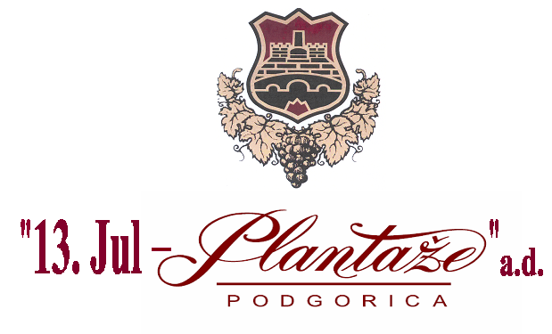
,

PRIJAVA ZA UČEŠĆE NA JAVNOM NADMETANJU-LICITACIJI

Drugi javni poziv 1/2026

Predmet prodaje:

Predmet prodaje je dio nepokretnosti – kat parcele 1566/1, LN 59, KO Donji Kokoti, u površini od 60.000m2, (ukupna površina parcele 516.838m2), u vlasništvu „13. Jul – Plantaže“ a.d. Podgorica, koji dio je označen na skici koja je uz javni poziv objavljena na sajtu www.plantaze.com.

Podaci o podnosiocu prijave:

Prezime, ime, ime jednog roditelja/ naziv pravnog lica:

___________________________________________

Adresa stanovanja/ sjedišta pravnog lica:

___________________________________________

Jedinstveni matični broj/PIB:

___________________________________________

Broj telefona:

___________________________________________

E-mail adresa: _______________________________

Broj lične karte/pasoša: _________________________

Svojeručni potpis/potpis ovlašćenog lica:

__________________________________________

Na javnom nadmetanju učestvuje:
- u svoje ime
- u ime lica (priložiti ovjereno punomoćje ili izvod iz CRPS)

Broj računa za slučaj povraćaja depozita: _________________, kod ___________banke.

Popunjavanje podataka za zastupnika:

- Ime i prezime zastupnika/punomoćnika: _______________________________________

- Adresa stanovanja:_______________________________________________________

- JMB: _________________________________________________________________

- Potpis:_________________________________________________________________

Ovim putem izjavljujem da u potpunosti prihvatam sve uslove iz Drugog javnog poziva broj 1/2026, za prijavu na javnu licitaciju za prodaju nepokretnosti.

Svojeručni potpis/potpis ovlašćenog lica : ________________________

Prilog:
Fotokopija lične karte ili pasoša
Izvod iz CRPS-a za pravno lice
Dokaz o uplati depozita/bankarska garancija
Ovjereno punomoćje za zastupanje

Napomena:
Primjerak prijave koji vam je vraćen ponijeti sa sobom na dan licitacije, u svrhu evidentiranja učesnika.

